LGS SONUCU OKULUMUZA YERLEŞEN ÖĞRENCİLERİMİZ

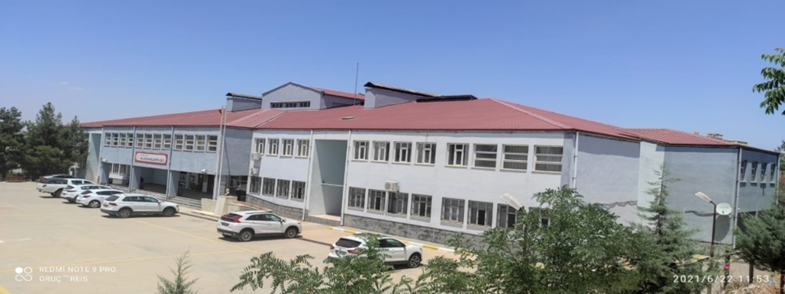
LGS-2023 sonuçlarına göre, büyük bir başarı sağlayıp okulumuza yerleşen siz değerli öğrencilerimizi tebrik ederim. Kazandığınız okul; akademik başarı düzeyi bakımında ilin en iyi okulu olmakla beraber, Türkiye sıralamasında en iyi 100 fen lise içerisinde olan bir okuldur. Akademik başarısı yanında, nitelikli sosyal, kültürel, sanatsal, bilimsel, sportif faaliyetleri ile de öncü bir okuluz. Fiziki imkânları, sosyal donatıları, güvenlik tedbiri, ulaşım bakımında da bir öğrenci için gerekli olan imkâna sahip bir okuluz.
YKS sınavı sonucu her yıl onlarca mezun öğrencimizin yerleştiği ülkemizin en nitelikli üniversiteleri, geleceğin en prestijli bölümleri, Türkiye’de ilk 100 ve 1000’lerdeki dereceleri ile başarı sıralamasında adından sürekli bahsedilen Diyarbakır ilinin en iyi ilk üç ve Türkiye’nin ise ilk yüz fen lisesi içinde olan bir okuluz. Geçmişten günümüze güçlü kadrosu ve seçkin öğrencileri ile başarının zirvesindeki Vali Aydın Arslan Fen Lisesine sizlerde hoş geldiniz.
Sizler için okulumuzla ilgili gerekli bazı dokümanlar aşağıya çıkartılmıştır. Hepinize şimdiden başarılar dilerim.
Mehmet YALÇIN . Okul Müdürü

9. SINIFLARLA İLGİLİ GENEL DUYURULAR

GEREKLİ OLAN EVRAKLAR
- Seçmeli ders dilekçesinin Eylül ayı içerisinde okula teslim edilmesi (dilekçeler okuldan alınacak veya

seçmeli dilekçe için tıklayınız)
- Pansiyon talebinde bulunacak öğrenciler 22-25 Ağustos 2023 tarihleri arasında okula başvurmaları. (Ek-1 tıklayınız), diğer belgeleri ise idareden elden teslim alınacak.
- İki top A4 fotokopi kâğıdı (özeliği 80gr A4) (Okul açıldığında)
Öğrenci Kayıt Bilgi Formu1 için tıklayınız. (Okullar açıldığında idareye teslim edilecek.)

9. SINIFLARDAKİ ŞUBELERİN OLUŞUM ŞEKLİ: Sınıflarımız maksimum 30+2 kişilik olup, 4 şubeye homojen bir şekilde dağıtılacaktır. Puan sıralamasına göre dağıtım yapılmayacaktır.

- SINIF OKUL UYUM EĞİTİMİ:(Okul tanıtımı, bilgilendirme, seçmeli ders, öğretmen tanıtımı vb. konular)
Okulun açıldığı ilk hafta Eylül 2023 okulda yapılacaktır.

OKUL KIYAFET UYGULAMASI: Okulun resmi üniforması sadece üst forma nın giyilmesi tüm sınıflar için zorunlu olacaktır. 2020 yılında yapılan ankette velilerimizin %70 ‘i okul resmi üst üniformasının giyilmesine karar vermiştir. Satış yerleri Diyarbakır merkezdeki çeşitli mağazalarda olacak.(Pantolon için keten -kumaş türleri olabilir kot pantolon hariç olacaktır. Renkler ise; siyah-gri-lacivert-füme vb koyu renkler olabilecektir.)

PANSİYON TALEPLERİ: İsteyen her öğrencimiz pansiyona yerleştirilebilir ve diğer okul öğrencilerine göre yerleştirmede önceliklidir. Pansiyonlu öğrencinin varsa bursu kesilir. Kız ve Erkek öğrencimiz için sınır sayıda boş kontenjanımız mevcut olup odalar 5 kişiliktir. Pansiyon talebinde bulunacak öğrenciler 25 Ağustos 2023 ‘ye kadar okula başvurmaları gerekir.

Pansiyon Kayıt Kabul İşlemleri İçin Gerekli Olan Evraklar;

  - Maddi Durum Belgesi (Ek-1) tıklayınız
  - 2022 yılına ait toplam geliri gösteren maaş bordosu veya Aralık 2022’ ya ait maaş bordrosu
  - Yatılı okumasına engel rahatsızlığı bulunmadığına dair hekim raporu
  - Aile fert başına düşen yıllık miktarı 46.000,00 TL nin altında kalan öğrencilerimiz parasız yatılı bu miktarı aşan öğrencilerimiz ise paralı yatılı olarak pansiyonumuzdan faydalanabilirler.
  - Paralı yatılı kalacak öğrenciler 11.500,00 TL yi Eylül-Kasım-Şubat-Nisan aylarında dört taksit halinde ve her bir taksiti 2875,00 TL olmak üzere okula ödemesini yapacaklar.
NOT: İSTENİLEN TÜM EVRAK DOKÜMANLAR OKULLAR AÇILDIĞINDA TESLİM EDİLECEK

